ЛАБОРАТОРНА РОБОТА № 7
Багатопоточне програмування в Java
Мета: практика роботи з потоками в Java
Хід роботи:
Завдання 1. Створити консольний Java проект java_lab_7 з пакетом com.education.ztu.
Завдання 2. Створити клас, що розширює Thread: • Створити клас MyThread, що розширює Thread. • Перевизначити метод run(). У циклі for вивести на консоль повідомлення «Я люблю програмувати!!!» 100 разів. • Створити екземпляр класу та запустити новий потік. • Вивести ім'я створеного потоку, його пріорітет, превірити чи він живий, чи є потоком демоном. • Змінити ім'я, пріорітет створеного потоку та вивести в консоль оновлені значення. • Після завершення роботи створеного потоку (використати метод join()) вивести ім’я головного потоку, та його пріорітет. • Відобразити в консолі, коли ваш потік буде в стані NEW, RUNNUNG, TERMINATED.
Лістинг програми:
package com.education.ztu;
class MyThread extends Thread {
@Override
public void run() {
System.out.println("Потік " + getName() + " запущений (RUNNING).");
for (int i = 1; i <= 100; i++) {
System.out.println(i + ": Я люблю програмувати!!!");
}
System.out.println("Потік " + getName() + " завершив роботу (TERMINATED).");
}
}
public class Task_2 {
public static void main(String[] args) {
MyThread myThread = new MyThread();
System.out.println("Створено потік " + myThread.getName() + " (NEW)");
System.out.println("Початковий пріоритет: " + myThread.getPriority());
System.out.println("Чи живий? " + myThread.isAlive());
System.out.println("Чи демон? " + myThread.isDaemon());

myThread.setName("MyCustomThread");
myThread.setPriority(Thread.MAX_PRIORITY);
System.out.println("Оновлене ім'я: " + myThread.getName());
System.out.println("Оновлений пріоритет: " + myThread.getPriority());
myThread.start();
try {
myThread.join();
} catch (InterruptedException e) {
e.printStackTrace();
}
Thread mainThread = Thread.currentThread();
System.out.println("Головний потік: " + mainThread.getName());
System.out.println("Пріоритет головного потоку: " + mainThread.getPriority());
}
}
Результат виконання:
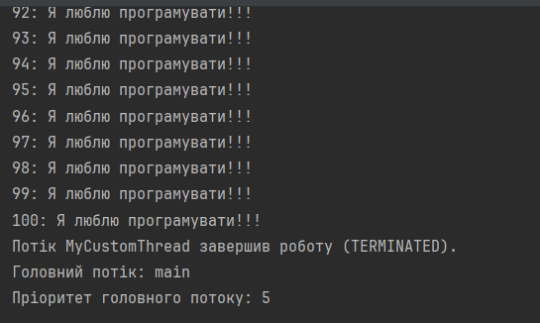
Рис. 1 Результат виконання звадання №2
Завдання 3. Створити клас, що реалізує інтерфейс Runnable для виводу в консоль чисел від 0 до 10000, що діляться на 10 без залишку: • Створити клас MyRunnable, який реалізує інтерфейс Runnable. • Імплементувати метод run(). • Визначити умову, якщо потік хочуть перервати, то завершити роботу потоку та вивести повідомлення «Розрахунок завершено!!!» • Створити три потоки, які виконують завдання друку значень. • Використовуємо статичний метод Thread.sleep(), щоб зробити паузу на 2 секунди для головного потоку, а після цього викликати для створених потоків метод interrupt().
Лістинг програми:
package com.education.ztu;
class MyRunnable implements Runnable {
@Override
public void run() {
for (int i = 0; i <= 10000; i++) {
if (Thread.currentThread().isInterrupted()) {
System.out.println("Розрахунок завершено!!!");
return;
}
if (i % 10 == 0) {
System.out.println(Thread.currentThread().getName() + ": " + i);
}
}
}
}
public class Task_3 {
public static void main(String[] args) {
Thread t1 = new Thread(new MyRunnable(), "Thread-1");
Thread t2 = new Thread(new MyRunnable(), "Thread-2");
Thread t3 = new Thread(new MyRunnable(), "Thread-3");
t1.start();
t2.start();
t3.start();
try {
Thread.sleep(2000);
} catch (InterruptedException e) {
e.printStackTrace();
}
t1.interrupt();
t2.interrupt();
t3.interrupt();
}
}
Результат виконання:
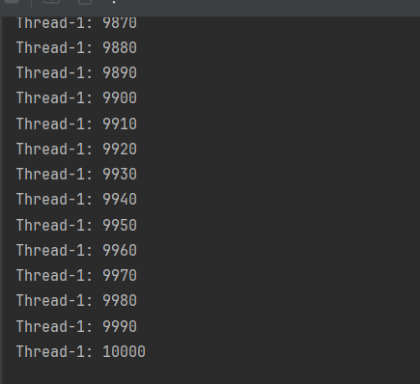
Рис. 2 Результат виконання звадання №3
Завдання 4. Створити клас, що реалізує інтерфейс Runnable для вививедення арифметичної прогресії від 1 до 100 з кроком 1: • Створити клас, який реалізує інтерфейс Runnable. • Створити об'єкт зі статичною змінною result для збереження значення арифметичної прогресії. • Перевизначити метод run(). Створити цикл for. У циклі виводимо через пробіл значення змінної result. Та додаємо наступне значення до змінної result та чекаємо 0,2 секунду. • Забезпечити корректну роботу використовуючи синхронізований метод. • Створити три потоки, які виконують завдання друку значень.
Лістинг програми:
package com.education.ztu;
class ArithmeticRunnable implements Runnable {
private static int result = 1;
private static synchronized void printNext() {
System.out.print(result + " ");
result++;
}
@Override
public void run() {
while (true) {
synchronized (ArithmeticRunnable.class) {
if (result > 100) break;
printNext();
}
try {
Thread.sleep(200);
} catch (InterruptedException e) {
return;
}
}
}
}
public class Task_4 {
public static void main(String[] args) {
Thread t1 = new Thread(new ArithmeticRunnable(), "Thread-1");
Thread t2 = new Thread(new ArithmeticRunnable(), "Thread-2");
Thread t3 = new Thread(new ArithmeticRunnable(), "Thread-3");
t1.start();
t2.start();
t3.start();
}
}
Результат виконання:
Рис. 3 Результат виконання звадання №4
Завдання 5. Переробити 4 завдання використовуючи блок синхронізації.
Лістинг програми:
package com.education.ztu;
class ArithmeticRunnableSync implements Runnable {
private static int result = 1;
@Override
public void run() {
while (true) {
synchronized(ArithmeticRunnableSync.class) {
if (result > 100) break;
System.out.print(result + " ");
result++;
}
try {
Thread.sleep(200);
} catch (InterruptedException e) {
return;
}
}
}
}
public class Task_5 {
public static void main(String[] args) {
Thread t1 = new Thread(new ArithmeticRunnableSync(), "Arithmetic-1");
Thread t2 = new Thread(new ArithmeticRunnableSync(), "Arithmetic-2");
Thread t3 = new Thread(new ArithmeticRunnableSync(), "Arithmetic-3");
t1.start();
t2.start();
t3.start();
}
}
Результат виконання:
Рис. 4 Результат виконання звадання №5
Завдання 6. Створити два потоки Reader та Printer. Reader зчитує введені дані з консолі та записує в змінну. Після цього інформує потік Printer та засипає на 1 секунду, а потік Reader виводить дотриманий рядок. І так повторюється знову, поки користувач не завершить роботу програми. • Змінну треба використати як об'єкт для синхронізації. • Тут необхідно використати wait() i notify().
Лістинг програми:
package com.education.ztu;
import java.util.Scanner;
class SharedData {
String data;
boolean available = false;
}
class Reader extends Thread {
private final SharedData shared;
private final Scanner scanner;
public Reader(SharedData shared) {
this.shared = shared;
this.scanner = new Scanner(System.in);
}
@Override
public void run() {
while (true) {
synchronized (shared) {
while (shared.available) {
try {
shared.wait();
} catch (InterruptedException e) {
return;
}
}
System.out.print("Введіть текст (exit для виходу): ");
String input = scanner.nextLine();
if (input.equalsIgnoreCase("exit")) {
System.exit(0);
}
shared.data = input;
shared.available = true;
shared.notify();
}
try {
Thread.sleep(1000);
} catch (InterruptedException e) {
return;
}
}
}
}
class Printer extends Thread {
private final SharedData shared;
public Printer(SharedData shared) {
this.shared = shared;
}
@Override
public void run() {
while (true) {
synchronized (shared) {
while (!shared.available) {
try {
shared.wait();
} catch (InterruptedException e) {
return;
}
}
System.out.println("Вивід: " + shared.data);
shared.available = false;
shared.notify();
}
}
}
}
public class Task_6 {
public static void main(String[] args) {
SharedData shared = new SharedData();
Reader reader = new Reader(shared);
Printer printer = new Printer(shared);
reader.start();
printer.start();
}
}
Результат виконання:
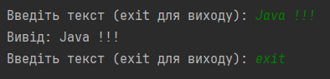
Рис. 5 Результат виконання звадання №6
Завдання 7. Створити програму для знаходження суми цифр в масиві на 1 000 000 елементів: • Заповнити масив числами використовуючи клас Random. • Реалізувати задачу в однопоточному та багатопоточному середовищі. • Для багатопоточного середовища використати ExecutorService на 5 потоків та об'єкти потоків, що імплементують інтерфейси Runnable або Callable. • Заміряти час виконання обох варіантів завдання використовуючи System.currentTimeMillis() та вивести результати в консоль.
Лістинг програми:
package com.education.ztu;
import java.util.Random;
import java.util.concurrent.Callable;
import java.util.concurrent.ExecutionException;
import java.util.concurrent.ExecutorService;
import java.util.concurrent.Executors;
import java.util.concurrent.Future;
import java.util.ArrayList;
import java.util.List;
public class Task_7 {
private static int[] generateArray(int size) {
Random random = new Random();
int[] array = new int[size];
for (int i = 0; i < size; i++) {
array[i] = random.nextInt(1000); // числа від 0 до 999
}
return array;
}
private static long sumDigitsSingleThread(int[] array) {
long sum = 0;
for (int num : array) {
while (num > 0) {
sum += num % 10;
num /= 10;
}
}
return sum;
}
private static long sumDigitsMultiThread(int[] array, int numThreads) throws InterruptedException, ExecutionException {
ExecutorService executor = Executors.newFixedThreadPool(numThreads);
List<Future<Long>> futures = new ArrayList<>();
int chunkSize = array.length / numThreads;
for (int i = 0; i < numThreads; i++) {
final int start = i * chunkSize;
final int end = (i == numThreads - 1) ? array.length : start + chunkSize;
Callable<Long> task = () -> {
long sum = 0;
for (int j = start; j < end; j++) {
int num = array[j];
while (num > 0) {
sum += num % 10;
num /= 10;
}
}
return sum;
};
futures.add(executor.submit(task));
}
long totalSum = 0;
for (Future<Long> future : futures) {
totalSum += future.get();
}
executor.shutdown();
return totalSum;
}
public static void main(String[] args) throws InterruptedException, ExecutionException {
int size = 1_000_000;
int[] array = generateArray(size);
long startSingle = System.currentTimeMillis();
long sumSingle = sumDigitsSingleThread(array);
long endSingle = System.currentTimeMillis();
System.out.println("Однопотокова сума цифр: " + sumSingle);
System.out.println("Час виконання однопотокового: " + (endSingle - startSingle) + " мс");
long startMulti = System.currentTimeMillis();
long sumMulti = sumDigitsMultiThread(array, 5);
long endMulti = System.currentTimeMillis();
System.out.println("Багатопотокова сума цифр: " + sumMulti);
System.out.println("Час виконання багатопотокового: " + (endMulti - startMulti) + " мс");
}
}
Результат виконання:
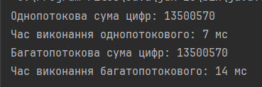
Рис. 6 Результат виконання звадання №7
Посилання на репозиторій: https://github.com/Oleg-Ischuk/Java-IPZ-23-1
Висновок: попрактикувався з потоками в Java.

